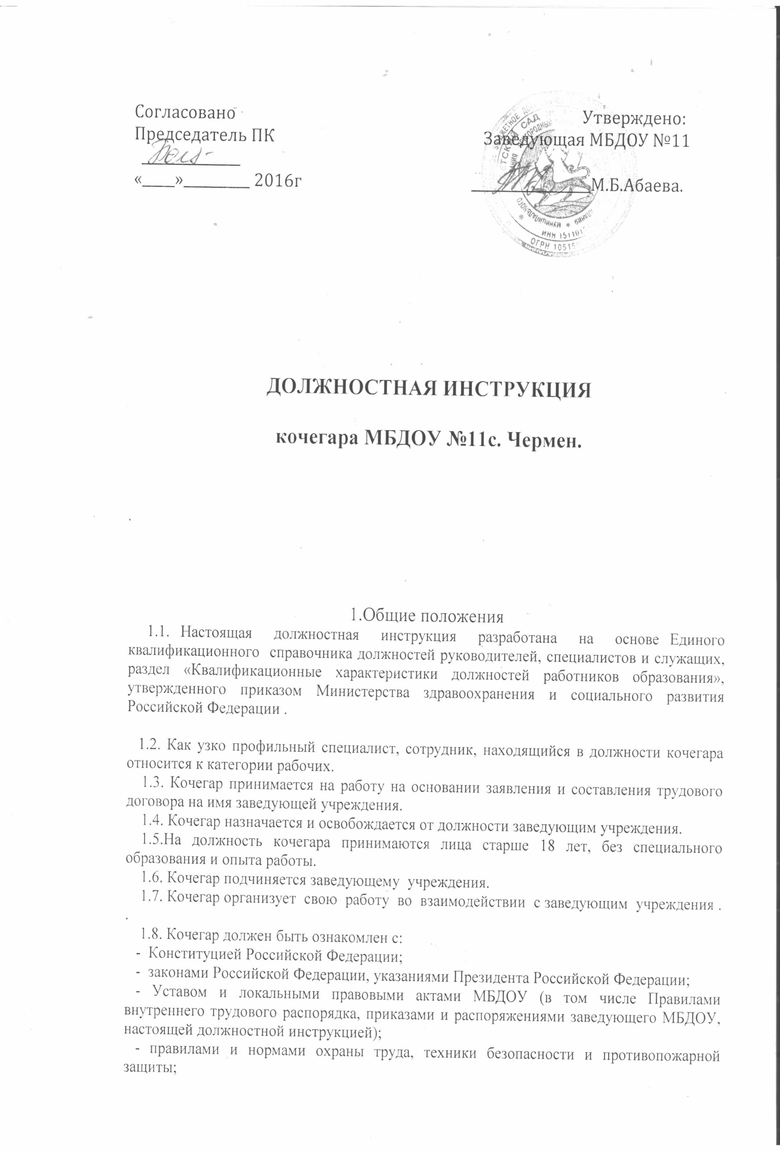 - Трудовым договором;
- Правилами СанПиНа.

2. Должностные обязанности

2.1. проводит загрузку, шуровку и мелкий ремонт топок;
2.2. следить за исправным состояние котлов и дымоходом;

2.3. поддерживает необходимую температуру в отапливаемых помещениях;

2.4. проводит косметический ремонт помещения котельной;
2.5.проводит профилактический мелкий ремонт технологического оборудования и кранов котельной;
2.6. по окончанию смены кочегар передает объект по смене в исправном состоянии, о чем заносится информация в журнал;
2.7. в случае возникновения аварийной ситуации или выхода из строя оборудования кочегар обязан сообщить администрации учреждения, занести информацию в соответствующий журнал , занести информацию в соответствующий журнал;
2.14. приказом заведующей учреждения кочегар может совмещать другую должность , выполняя все обязанности по этой должности.

3. Должен знать:
Основное назначение кочегара - топка и обслуживание котлов с целью поддержания необходимой температуры в отапливаемом помещении учреждения, содержание в чистоте и порядке помещения котельной и прилегающей к ней территории.
В своей работе истопник руководствуется:
3.1.правилами топки отопительных котлов твердым топливом;
3.2.правилами сжигания различных видов топлива;
3.3.нормами расхода топлива;
3.4.правилами пользования огнетушителями и другим противопожарным инвентарем;
3.5.правилами составления заявок на топливо;
3.6.общими правилами и нормами охраны труда, производственной санитарии и противопожарной защиты;
3.7.Уставом, Правилами внутреннего трудового распорядка МБОУ и настоящей должностной инструкцией.

4. Права
Кочегар имеет право:
4.1. Предусмотренные ТК РФ, Уставом МБДОУ, Правилами внутреннего трудового распорядка.
4.2. Участвовать в управлении МБДОУ в порядке, определяемом Уставом МБДОУ.
4.3. На защиту профессиональной чести и достоинства.
4.4. Знакомиться с жалобами и другими документами, содержащими оценку его работы, давать по ним объяснения.
4.5. Защищать свои интересы самостоятельно и (или) через представителя, в том числе адвоката, в случае дисциплинарного расследования или служебного расследования, связанного с нарушением норм профессиональной этики.
4.6. На конфиденциальность дисциплинарного (служебного) расследования, за исключением случаев, предусмотренных законов.
4.7. Пользоваться всеми правами, касающимися режима рабочего времени, времени отдыха, отпусков, социального обеспечения, которые установлены учредительными документами и трудовым законодательством.
4.8. На получение инвентаря и выделение помещения для его хранения;
4.9. На получение комплектующих и запчастей для мелкого ремонта оборудования.

5. Ответственность
5.1. За неисполнение или ненадлежащее исполнение без уважительных причин правил внутреннего трудового распорядка МБДОУ, законных приказов и распоряжений администрации МБДОУ и иных локальных нормативных актов, должностных обязанностей, установленных настоящей инструкцией, кочегар несет дисциплинарную ответственность в порядке, определенным трудовым законодательством.
5.2. За виновное причинение МБДОУ или участникам образовательного процесса ущерба в связи с исполнением (неисполнением) своих должностных обязанностей истопник несет материальную ответственность в порядке и в пределах, установленных трудовым и (или) гражданским законодательством.
5.3. За причинение материального ущерба в пределах, определенных действующим трудовым, уголовным и гражданским законодательством РФ.
5.4. За подготовку МБДОУ к учебному году .
5.5. Соблюдение техники безопасности, пожарной безопасности, охраны труда.
5.6. Своевременное прохождение медицинского осмотра.
5.7. За неподчинение вышестоящему начальству, за нарушение или разглашение коммерческой тайны и/или конфиденциальной информации учреждения.

6. Взаимоотношения. Связи по должности.
Кочегар:
6.1. работает в режиме нормативного рабочего дня по графику, составленному заведующей учреждения.
6.2. проходит инструктаж по правилам сжигания различных видов топлива, а также по технике безопасности и пожарной безопасности под руководством ответственного за пожарную безопасность в учреждении.
6.3. заменяет временно отсутствующего кочегара на основании почасовой оплаты и по тарификации (в зависимости от срока замены).
6.4. получает от администрации МБДОУ материалы нормативно-правового характера, знакомится под расписку с соответствующими документами.
6.5. систематически обменивается информацией по вопросам, входящим в свою компетенцию с администрацией МБДОУ.
6.6. информирует руководителя МБДОУ и соответствующие службы о всех чрезвычайных происшествиях.

С инструкцией ознакомлен (а) ________________________________
Дата ознакомления: «_____» _______________ ________г.

